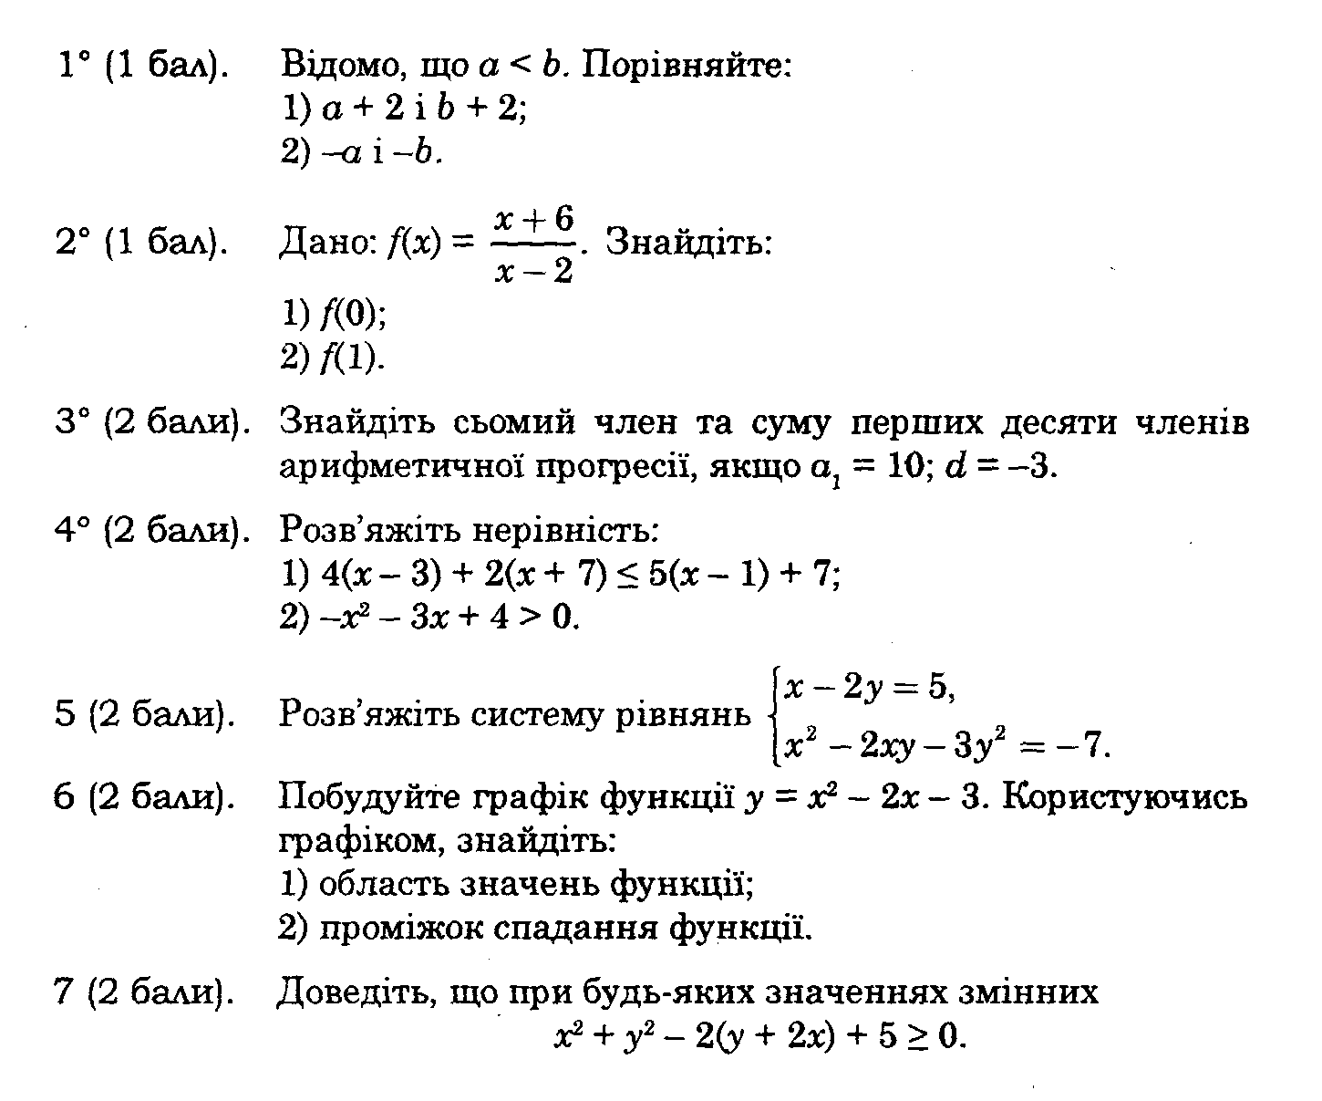

А-9 Підсумкова контрольна робота